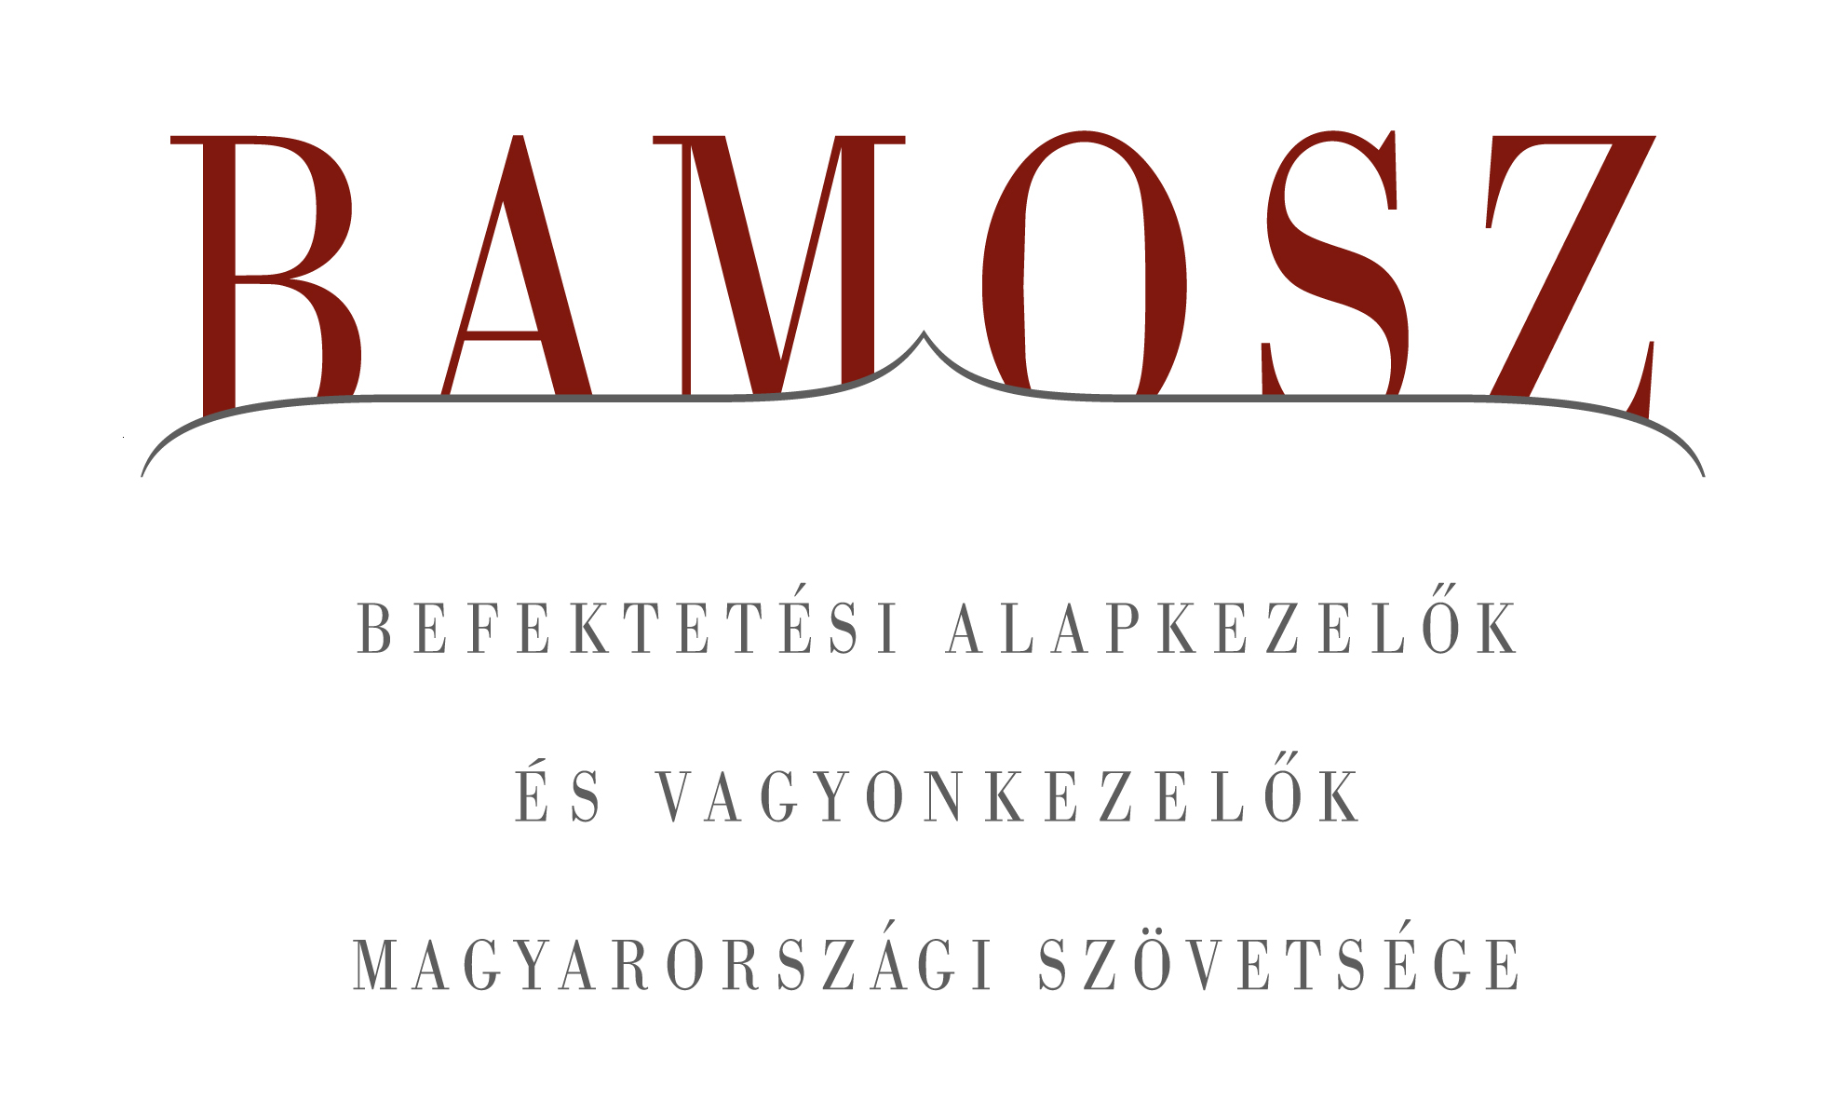

Alapkategóriák versenye: dupla vagy semmi

Budapest, 2013. november 21.

Bár az intézményeknél a visszaváltások voltak túlsúlyban, a lakossági befektetőknek köszönhetően folytatódott a vagyon gyarapodása a befektetési alapok piacán októberben is. A világ tőzsdéi jelentősen emelkedtek, ezzel összhangban a magyar index is emelkedett, bár jóval szerényebb mértékben. A forint erősödött a dollárhoz és az euróhoz képest is. A vagyongyarapodást tekintve a befektetési alapok piacán a hónap nyertesei a vegyes alapok voltak. De ami ennél sokkal izgalmasabb az az, hogy bár még csak az év első 10 hónapja telt el, de már három alapkategóriánál is azt látjuk, hogy a kezelt vagyon az elmúlt év végéhez képest megduplázódott. Az befektetési alapok piacát figyelők nyilván kitalálják, hogy a kötvény, a vegyes és az abszolút hozamú alapokról van szó, ami egyben jelzi azt is, hogy a befektetők érdeklődése néhány népszerű alapkategóriára koncentrálódik, míg a többit inkább negligálják

A BAMOSZ tagok által kezelt befektetési alapok összvagyona 93 milliárd forinttal, azaz 2,1 százalékkal növekedett októberben, döntően az új befektetéseknek köszönhetően. A kezelt vagyon a zártkörű alapok kivételével minden egyes kategóriánál növekedett, bár eltérő mértékben. A tőkekiáramlás a zártkörű alapoknál jelentősebb volt, de a részvényalapok egyenlege is negatív. A többi kategória esetében viszont jelentős tőkebeáramlást tapasztalhattunk, köszönhetően a növekvő lakossági megtakarításoknak. Ebben a hónapban összességében 73 milliárdnyi friss tőke érkezett az alapokba, ezen belül a legtöbb tőke elsősorban a pénzpiaci alapokhoz, másodsorban a tőkevédett alapokhoz áramlott. A hónap végén a BAMOSZ tagok összesen 4.433 milliárd forintot kezeltek befektetési alapokban.

Néhány fontosabb tőkepiaci
index teljesítménye
RMAX | 0,48 %
MAX | 1,92 %
BUX | 0,88 %
BIX | - 0,12 %
MSCI WF (USD) | 3,94 %
MSCI EM (USD) | 4,87 %

Az euró/forint, illetve a
dollár/forint árfolyam változása
EUR/HUF | - 1,33 %
USD/HUF | - 2,71 %

A nyilvános nyíltvégű „hagyományos” értékpapír alapok adják az összvagyon többségét (66 százalékát). Az ilyen típusú termékekben kezelt vagyon az elmúlt hónapban összességében 3 százalékkal nőtt.
A pénzpiaci alapokon belül érdemes megemlíteni, hogy a hazai likviditási alapokban nagyobb visszaváltás volt, mintegy 15,8 milliárd áramlott ki. Ezzel szemben a dollár és euró övezeti pénzpiaci alapokba jelentős friss tőke áramlott. Az eredő összességében pozitív, hiszen a pénzpiaci alapokba 41,3 milliárdnyi nettó értékesítés volt. Az eredmény: 2,9%-os vagyongyarapodás a hozamokkal együtt.
A kötvényalapok továbbra is népszerűek, bár a növekedés dinamizmusa némileg csökkent. A vagyongyarapodás 3% volt és 18,1 milliárdnyi friss tőke áramlott a kötvényalapokba.
Bár a magyar tőzsdeindex a világpiaci trendekkel összhangban emelkedett, de az emelkedés mértéke jóval kisebb volt, mint a többi fejlődő régióban. A részvényalapokból több mint 6,5 milliárdnyi tőke távozott, amit ugyanakkor a hozamok ellensúlyozni tudtak. Összességében részvényalapok vagyona 0,1%-kal növekedett.
A tőkevédett alapokba jelentős tőke áramlott, ami meghaladta a 20 milliárdot. A kategória nettó eszközértéke 4,7%-kal növekedett, azonban ez is csak a harmadik helyre volt elegendő.
Az abszolút hozamú alapok esetében a már megszokottá vált kimagasló eszköznövekedés ebben a hónapban ismét megmutatkozott, bár némileg szerényebb mértékben. A tőkebeáramlás 12 milliárdot tett ki, a kategória vagyongyarapodása a hónapban a hozamokkal együtt 3,3%-os volt.
Figyelemre méltó, hogy a hosszú ideig mellőzött nyilvános ingatlanalapoknál az elmúlt negyedévben már az értékesítés dominált. A friss tőke nagysága 5,8 milliárd. A tőkebeáramlás és a hozam együttesen 1,6 %-os pozitív vagyonváltozást hozott.
A vegyes alapokba jelentős mértékű, 12 milliárd forintnyi tőke áramlott be az elmúlt hónapban. A hozamokkal együtt a vagyon 5,6%-kal növekedett, ami a legnagyobb növekedés a kategóriák versenyében.
Az árupiaci alapokba 0,6 milliárdnyi friss tőke érkezett. Bár a hozamok még nem hálálták meg a bizalmat, a nettó eszközérték így is 4,8%-kal növekedett, ami a második legmagasabb az elmúlt hónapban.
Az elsősorban intézményi befektetők vagyonát kezelő zártkörű alapok esetében az elmúlt hónapban jelentősebb tőkekivonást tapasztalhattunk (94%-a részvényalapokból), ami meghaladta a 31 milliárdot. A vagyoncsökkenés mértéke meghaladta a 18%-ot.

A szerkesztők figyelmébe:
BAMOSZ
A Befektetési Alapkezelők és Vagyonkezelők Magyarországi Szövetsége (BAMOSZ) a hazai alap- és vagyonkezelő szakmát képviselő szövetség. A BAMOSZ 27 tagja összesen több, mint 6.800 milliárd forint vagyont kezel, ezen belül mintegy 4.400 milliárd forintot befektetési alapokban. A BAMOSZ honlapja a www.bamosz.hu oldalon található.
A tájékoztatóban szereplő adatok – egyéb megjelölés hiányában – a Befektetési Alapkezelők és Vagyonkezelők Magyarországi Szövetségének tagjai által szolgáltatott számokon alapulnak, és kizárólag a BAMOSZ tagjaira vonatkoznak. Az adatok tájékoztató jellegűek, azok helyességét a BAMOSZ-nak nem áll módjában ellenőrizni, ezért azokért felelősséget nem vállal.

Részletes háttértáblák a BAMOSZ honlapon találhatók:
http://www.bamosz.hu/web/guest/dokumentumok-es-statisztikak/-/document_library_display/ir0V/view/35326
További információ:
Temmel András
info@bamosz.hu
374-07-56

